**PETG Черный 074 Techfil 1.75 мм 0.75 кг**

Основна інформація

**Назва позиції (Російська)**

✱



**Код/Артикул**



**Опис (Російська)**

✱

Переклад українською мовою

**Особисті нотатки**

**Роздрібна ціна**



**Оптова ціна**



₴

При замовленні



шт.

Одиниця

**Наявність**

**Залишки**



**Де знаходиться товар**

Оплатити частинами

З базовими налаштуваннями: до 6 платежів

Видимість

Створення та оновлення

Створено: 19:04 03.10.2024

Оновлено: 11:00 28.07.2025

Зображення (3 з 10)

Додати фото за посиланням

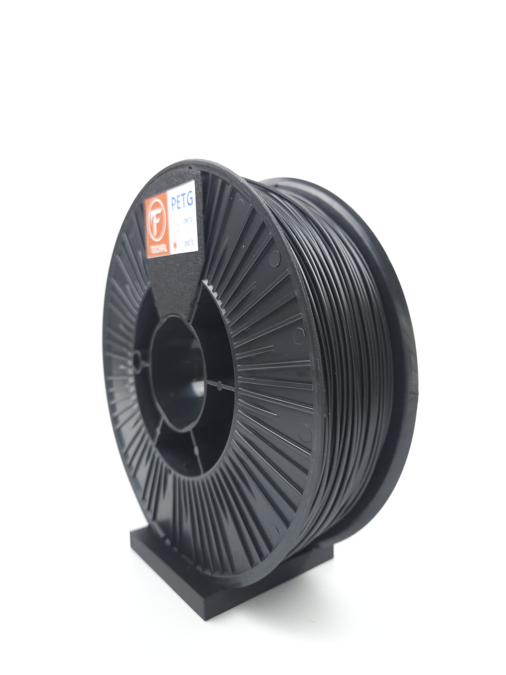

Відео (0 з 10)

Додати відео за посиланням

Розміщення

Пошукові запити

Використовуються для пошуку товару в каталозі Prom.ua

Початок форми

PETG×

ПЭТГ×

coPET×

пластик для 3d принтера×

филамент для 3d принтера×

нить для 3d печати×

пруток для 3d принтера×

черный×

черный PETG×

черный ПЭТГ×

Techfil×

1.75 мм×

PETG 1.75мм×

ПЭТГ 1.75мм×

PETG пластик×

ПЭТГ филамент×

coPET пластик×

Techfil PETG×

прочный PETG×

термостойкий ПЭТГ×

ударопрочный пластик×

влагостойкий PETG×

УФ-стойкий пластик×

PETG для Creality×

ПЭТГ для Ender×

PETG для Prusa×

ПЭТГ для Bambu Lab×

PETG для Anycubic×

FDM печать×

материал для 3d печати×

PETG для прототипов×

инженерный пластик×

высокопрочный PETG×

износостойкий ПЭТГ×

пластик для корпусов×

PETG для функциональных деталей×

черный пластик для 3д принтера×

филамент PETG черный×

Techfil пластик×

расходники для 3d принтера×

полимер для 3d принтера×

катушка филамента 0.75 кг×

пластик 750г×

ESUN PETG×

Plexiwire PETG×

SUNLU PETG×

Gembird PETG×

Polymaker PETG×



Кінець форми

Вкажіть пошукові запити через кому. Їх можна ввести вручну чи додати скопійовані. Не вказуйте додаткові слова, такі як: купити, замовити, регіон — вони додаються автоматично.

Переклад українською мовою

Група на сайті

Оберіть групу для розміщення товару на вашому сайті

Категорія на маркетплейсі

Визначає категорію розміщення вашого товару в каталозі Prom.ua

Ви можете обрати одну з автоматично визначених категорій

Характеристики категорії

Основні характеристики товару. Впливають на потрапляння товару в Фільтри каталогу Prom.ua. Якщо ви не знайшли потрібну характеристику, будь ласка, напишіть нам

Рекомендовані характеристики

:point_up:

Ці характеристики часто переглядають. Заповніть їх, щоб покупці могли знайти ваш товар при пошуку за фільтрами

Производитель

Метод печати

Моделирование методом наплавления (FDM)

Користувацькi характеристики

Додаткові характеристики товару. Ви можете самостійно додати будь-які характеристики, якщо їх немає у портальних значеннях. Користувальницькі характеристики не потрапляють до фільтрів каталогу Prom.ua

Габаритні розміри

Спростіть розрахунок вартості доставки для вас та покупця

**Ширина, см**



Середнє значення по даній категорії - 15

**Висота, см**



Середнє значення по даній категорії - 12

**Довжина, см**



Середнє значення по даній категорії - 11

**Вага, кг**



Середнє значення по даній категорії - 0.5

Просування

Давайте покупцям додаткову вигоду

Різновиди

Створюйте різновиду товару, якщо він має варіанти кольорів, розмірів або видів. Що таке різновиди?

Додаткова інформація

Комплектація, спосіб упаковки, файли інструкції тощо